生物部分
一、选择题（每小题只有一个选项是正确的，每小题1分，共20分）
1．蚯蚓能够疏松土壤，提高土壤肥力。蚯蚓属于
A．线形动物 B．腔肠动物 C．环节动物 D．节肢动物
2．植物进行蒸腾作用的主要器官是
A．根 B．茎 C．叶 D．花
3．生物进化的总体趋势不包括
A．由肉食性到草食性 B．由简单到复杂
C．由低等到高等 D．由水生到陆生
4．非处方药可以自行购买，按说明书服用。非处方药简称
A．OTC B．RX C．QS D．AA
5．下列动物，属于恒温动物的是
A．鲤鱼 B．青蛙 C．蜥蜴 D．家鸽
6．科学实验表明，原始地球上尽管不能形成生命，但能形成构成生物体的
A．细胞 B．器官 C．组织 D．有机物
7．我国科学家袁隆平院士利用野生水稻与普通栽培水稻多次杂交，培育出产量很高的杂交稻新品种，袁老改良作物品种是利用了
A．生态系统的多样性 B．基因的多样性
C．生态环境的多样性 D．生态因素的多样性
8．下列生物中不能独立生活的是
A．衣藻 B．流感病毒 C．水螅 D．草履虫
9．神经调节的基本方式是
A．反射 B．刺激 C．兴奋 D．神经冲动
10．红细胞的功能是
A．止血 B．吞噬病菌 C．运输氧 D．防御和保护
11．下面的①～④表示人体做一个动作包括的几个步骤，这些步骤发生的正确顺序是
①骨绕关节活动②相应的骨受到牵拉③骨骼肌收缩④骨骼肌受神经传来的刺激
A．①②③④ B．④③②① C．①④③② D．③②①④
12．蝗虫和青蛙生殖发育的共同点是
A．无性生殖，变态发育 B．无性生殖，不完全变态
C．有性生殖，完全变态 D．有性生殖，变态发育
13．蜜蜂的群体中有蜂王、蜂后、工蜂。由此可知蜜蜂具有
A．社会行为 B．取食行为 C．迁徙行为 D．领域行为
14．当有人突然晕倒时，需拨打急救电话。急救电话号码是
A．119 B．122 C．120 D．110
15．下列关于DNA和染色体的叙述，错误的是
A．DNA是遗传物质 B．染色体是遗传物质的载体
C．DNA主要存在于细胞核中 D．DNA由染色体和蛋白质组成
16．植物的营养器官不包括
A．根 B．茎 C．叶 D．果实
17．下列关于性别与性染色体的叙述，正确的是
A．性染色体组成为XX的受精卵发育成的孩子是女孩
B．性染色体组成为YY的受精卵发育成的孩子是男孩
C．性染色体组成为Y的受精卵发育成的孩子是女孩
D．性染色体组成为X的受精卵发育成的孩子是男孩
18．人体心脏的四个腔中，流动脉血的是
A．左心房和右心房 B．左心室和右心室
C．左心房和左心室 D．右心房和右心室
19．人体的下列结构中，只由一层上皮细胞构成的是
①眼球壁 ②小肠绒毛壁 ③毛细血管壁 ④肺泡壁 ⑤左心室壁
A．①②③ B．②③④ C．③④⑤ D．②③⑤
20．下列关于基因和性状的叙述，正确的是
A．生物的性状相同，基因组成就一定相同
B．生物的基因组成相同，性状就一定相同
C．具有相对性状的个体杂交，子一代表现出的性状就是显性性状
D．生物的性状是由基因控制的，但有些性状是否表现还受环境的影响
二、综合题（共30分）
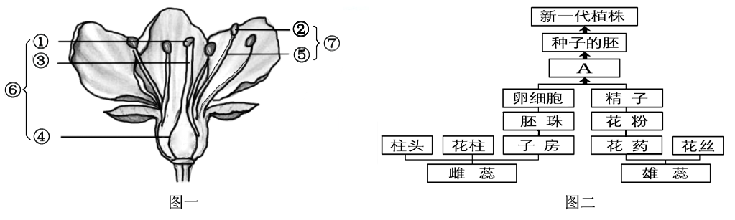
21．图一是桃花的基本结构图，图二是植物某生殖方式的部分图解，据图回答：（6分）

（1）图一中的_____（填标号）和_____（填标号）是花的主要结构。
（2）图二中的Ａ为_____，图二所示的生殖方式为_____生殖。
（3）胚珠里面的_____与来自花粉管中的精子结合，形成受精卵的过程称为受精，受精完成后，_____发育成种子。
22．表1为大气中气体成分的含量与人体呼出气体成分的含量比较表，表2为血浆、肾小囊中液体和尿液主要成分（克/100毫升）比较表，回答下列问题。（7分）
表1 表2
气体成分 | 大气 | 呼出气体 |  | 主要成分 | 血浆中 | 肾小囊中 | 尿液中
氮气 | 78% | 78% |  | 水 | 90 | 98 | 96
氧气 | 21% | 16% |  | 蛋白质 | 8 | 0.03 | 0
二氧化碳 | 0.03% | 4% |  | 葡萄糖 | 0.1 | 0.1 | 0
水 | 0.07% | 1.1% |  | 无机盐 | 0.72 | 0.72 | 1.1
其他气体 | 0.9% | 0.9% |  | 尿素 | 0.03 | 0.03 | 1.8
（1）表1中，与大气成分相比，人体呼出气体成分中_____减少，减少的这部分气体最后在细胞中的_____被利用。细胞产生的二氧化碳通过_____系统输送到肺，经呼气排出体外。
（2）表2中，与肾小囊中液体相比，尿液中没有葡萄糖，说明肾小管能_____肾小囊中液体内的全部葡萄糖，人体排尿主要排出无机盐、_____及多余的水。
（3）如果某人泌尿系统正常，尿液中却出现了葡萄糖，可能是胰岛分泌的_____过少。
（4）人体将二氧化碳、尿素，以及多余的水和无机盐等排出体外的过程叫做_____。
23．阅读下列资料，回答问题。（7分）
资料一：在草原生态系统中，羊以草为食，狼以羊为食，狼死后，尸体被细菌和真菌分解为二氧化碳、水和无机盐。
资料二：直到19世纪中叶，人们仍不知道细菌是从哪里来的，当时一些著名的科学家认为细菌是自然发生的。法国科学家巴斯德设计了一个巧妙的实验：把鹅颈瓶中的肉汤煮沸，杀灭其中的细菌，一年后肉汤仍澄清，没有细菌繁殖。打断瓶颈一天后，肉汤变混浊，细菌在肉汤中繁殖。该实验证明了肉汤的腐败是由来自空气中的细菌造成的。
资料三：当前全球新冠肺炎疫情仍处于高水平流行时期，通过广泛的疫苗接种，建立群体免疫是当前控制疫情的重要环节。国家卫健委6月3日通报：截至6月2日，31个省（自治区、直辖市）和新疆生产建设兵团累计报告接种新冠疫苗70482.6万剂次。
（1）在资料一所述的生态系统中，_____是生产者。在生态系统中，生物的种类、各种生物的数量和所占的比例总是维持在相对稳定的状态，这种现象叫作_____。
（2）资料二中巴斯德的实验向世人证实了细菌不是_____发生的，而是由原来已经存在的细菌产生的。把细菌和真菌_____或抑制它们的生长和繁殖可以防止食品腐败。
（3）资料三中接种疫苗属于传染病预防措施中的_____。接种疫苗后人体能产生相应的_____。注射新冠疫苗后，人体对新冠病毒具有免疫力，这种免疫只针对某一特定的病原体或异物起作用，因而属于_____免疫。
24．回答下列与实验有关的问题。（10分）
（1）针对“唾液对淀粉有消化作用吗？”这一问题设计对照实验：首先在甲、乙试管内分别放入等量的馒头碎屑，然后向乙试管内加入2毫升清水，那么应向甲试管内加入2毫升_____。
（2）“检测不同环境中的细菌和真菌”的探究实验，用于培养细菌和真菌的培养皿和培养基是经过高温灭菌的，高温灭菌应在接种前进行还是接种后进行？_____
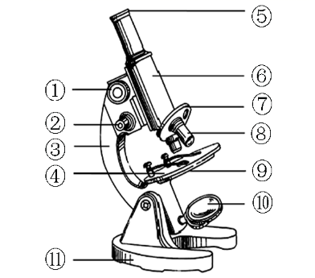
（3）右图是显微镜结构图。对光时，要转动图中_____（填标号）所示的结构，使低倍物镜对准通光孔。调节图中_____（填标号）所示的结构下降镜筒时，眼睛要从侧面看着物镜。制作酵母菌临时装片时，用_____染色能在显微镜下看到酵母菌细胞中染成棕褐色的细胞核和蓝紫色的淀粉粒。
（4）制作洋葱鳞片叶内表皮细胞临时装片实验中，盖盖玻片时，用镊子夹起盖玻片，使它的一边先接触载玻片上的_____，然后缓缓放下，盖在要观察的洋葱内表皮上，避免盖玻片下出现气泡。
（5）生物学实验中观察的生物材料不同，使用的观察仪器就有所不同。观察种子的结构使用的观察仪器是_____，观察叶片的横切面切片使用的观察仪器是_____。
（6）下图是探究“二氧化碳是光合作用的必需原料吗？”的实验装置（其内的植物枝条取自放到黑暗处一昼夜的植物），该装置所示的对照实验变量是_____。将实验装置光照几小时后，取下甲、乙装置内的叶片分别放入两个盛有酒精的小烧杯中，水浴加热，叶片变成黄白色后用清水漂洗，滴加碘液，稍停片刻，用清水冲掉碘液。出现的现象是：甲装置中的叶片变成蓝色，乙装置中的叶片没有变蓝，据此能得出的结论是_____。
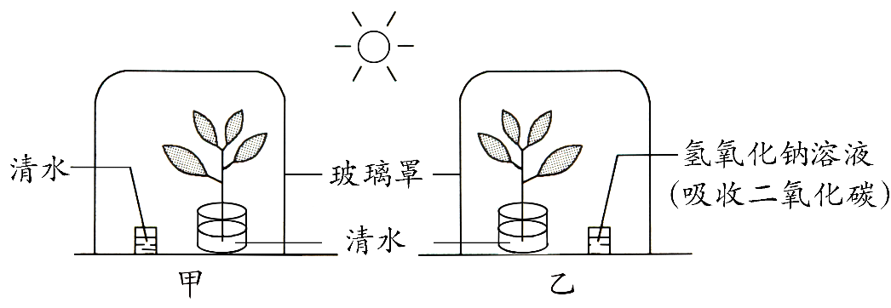

2021年阜新市初中结业考试生物试卷
参考答案及评分标准
一、选择题（每小题1分，共20分）
1.C 2.C 3.A 4.A 5.D 6.D 7.B 8.B 9.A 10.C
11.B 12.D 13.A 14.C 15.D 16.D 17.A 18.C 19.B 20.D
二、解答题（共30分）
21.（每空1分，共6分）
（1）⑥ ⑦ （顺序可颠倒）
（2）受精卵 有性
（3）卵细胞 胚珠
22.（每空1分，共7分）
（1）氧气 线粒体 循环
（2）重新吸收（重吸收、吸收） 尿素
（3）胰岛素 （4）排泄
23.（每空1分，共7分）
（1）草 生态平衡
（2）自然 杀死（杀灭）
（3）保护易感人群 抗体（免疫球蛋白） 特异性（后天性、获得性）
24.（每空1分，共10分）
（1）唾液 （2）接种前
（3）⑦ ① 碘液（稀碘液）
（4）水滴 （5）放大镜 显微镜
（6）二氧化碳（CO₂） 二氧化碳是光合作用的必需原料

